Проект

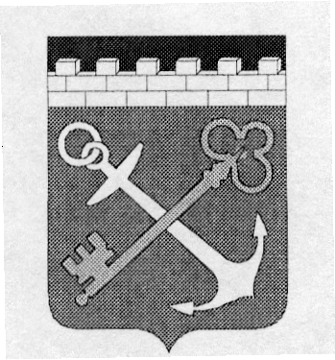

ПРАВИТЕЛЬСТВО ЛЕНИНГРАДСКОЙ ОБЛАСТИ

***

# *К О М И Т Е Т П О К У Л Ь Т У Р Е*

**приказ**

от « » 2014 г. №

**О внесении изменений в приказ комитета по культуре Ленинградской области от 23 мая 2014 года № 01-03/14-35 «Об утверждении положения о Единой комиссии по определению поставщиков (подрядчиков, исполнителей) комитета по культуре Ленинградской области и признании утратившими силу приказов комитета»**

Во исполнение Федерального [закона](consultantplus://offline/ref=1A725FB09E2F834D8E7674CDA1478BF026491E8CD266349FE157182200B5DD7403CE13F5E1b5JAM) от 05.04.2013 N 44-ФЗ «О контрактной системе в сфере закупок товаров, работ, услуг для обеспечения государственных и муниципальных нужд»

приказываю:

1. Внести в приказ комитета по культуре комитета по культуре Ленинградской области от 23 мая 2014 года № 01-03/14-35 «Об утверждении положения о Единой комиссии по определению поставщиков (подрядчиков, исполнителей) комитета по культуре Ленинградской области и признании утратившими силу приказов комитета» изменение, изложив состав Единой комиссии по определению поставщиков (подрядчиков, исполнителей) для государственных нужд Ленинградской области, установленный приложением 2, в редакции, согласно Приложению к настоящему приказу.
2. Настоящий приказ вступает в силу со дня его официального опубликования.
3. Контроль за исполнением настоящего приказа оставляю за собой.

Председатель комитета Н.Г. Кононенко

утвержден

Приказом комитета по культуре

Ленинградской области

от _____ августа 2014 года № _________

**Состав**

**Единой комиссии по определению поставщиков (подрядчиков, исполнителей) для государственных нужд Ленинградской области**

Председатель комиссии:

Ермаков Андрей Михайлович - заместитель председателя комитета по культуре – начальник Департамента государственной охраны, сохранения и использования объектов культурного наследия

Заместитель председателя:

Ситникова Виктория Олеговна - начальник отдела программ и развития инфраструктуры туризма

Члены комиссии:

Лазарева Галина Ефимовна - заместитель начальника департамента государственной охраны, сохранения и использования объектов культурного наследия

Полевая Светлана Николаевна - консультант отдела государственной поддержки культуры, искусства и народного творчества

Цурбан Александра Валерьевна - главный специалист отдела государственной поддержки культуры, искусства и народного творчества

Суровцева Тамара Владимировна - главный специалист отдела экономического и финансового обеспечения (заместитель главного бухгалтера)

Горбушкин Дмитрий Вячеславович - главный специалист отдела по осуществлению полномочий Ленинградской области в сфере объектов культурного наследия

Бочарова Екатерина Николаевна - главный специалист сектора перспективных видов туризма департамента по туризму комитета по культуре Ленинградской области

Секретарь комиссии:

Барбот - де - Марни Кристина Владимировна - специалист первой категории отдела программ и развития инфраструктуры туризма